**KAUNO TECHNOLOGIJOS UNIVERSITETAS**

**INFORMATIKOS FAKULTETAS**

1. **Modulio T120M151 „Informacinių technologijų saugos metodai“**

Laboratorinio darbo aprašas (ataskaita)

**Elektroninės kortelės**

|  |  |
| --- | --- |
|  | **Dėstytojas**  lekt. Ignas Plauska |
|  |
| **Studentas**  Lukas Navašinskas |

**KAUNAS, 2024**

Turinys

1. Laboratorinio darbo tikslas ir uždaviniai 3

2. NAUDOJAMOS PRIEMONĖS 4

3. Realizacijos aprašymas 5

4. Rezultatų apibendrinimas ir išvados 13

# Laboratorinio darbo tikslas ir uždaviniai

Tikslas - susipažinti su mikroprocesorinės elektroninės kortelės funkcionalumu ir išmokti sukurti kortelės taikomąją programą, ją paleisti kortelėje ir pratestuoti.

Uždaviniai - naudojant android studio, sukurti taikomąją programą „Autobuso konduktorius“, kurioje naudotojas (autobuso konduktorius), galėtų nuskaityti keleivio bilietą, patikrinant ar keleivis turi galiojantį bilietą.

Papildomi funkcionalumai: konduktorius gali grąžinti pinigus į kortelę, nuskaityti pinigus dienos arba valandos bilietui.

# NAUDOJAMOS PRIEMONĖS

Programavimo aplinka: Android studio 2024.1.2

Programavimo kalba: Kotlin

Biblioteka kortelės skaitymui: MifareClassic

# Realizacijos aprašymas

Sukurta taikomoji programa „Autobuso konduktorius“. Programoje įgyvendinti visi planuoti uždaviniai:

1. Konduktorius gali nuskaityti bilieto informaciją, kurioje yra kortelės likutis, pirkti bilietai, jų galiojimo laikai
2. Konduktorius, programos naudotojas, gali grąžinti pinigus į autobuso bilieto kortelę;
3. Konduktorius gali nuskaityti nuo kortelės pinigus nupirkdamas valandinį autobuso bilietą;
4. Konduktorius gali nuskaityti nuo kortelės pinigus nupirkdamas dieninį autobuso bilietą;
5. Konduktorius gali patikrinti autobuso bilietą, ar jis galioja;
6. Konduktorius gali pasirinkti miestą kuriame pirks arba tikrins autobuso bilietą. Galimi variantai: Kaunas, Klaipėda, Vilnius.
7. Kortelės išvalymas, perrašant visus duomenis

1.1 pav. Programos langas

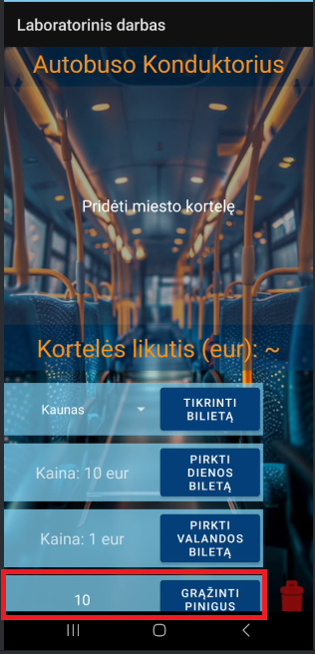

1.2 pav. Grąžinti pinigus funkcionalumas

Paspaudus ant sumos – atsidaro įvedimo langas, kuriame konduktorius gali pakeisti grąžinamų pinigų sumą.

1.3 pav. Grąžinti pinigus, sumos įvedimo funkcionalumas

Įvedus sumą, paspaudus grąžinti pinigus mygtuką, telieka priglausti kortelę prie telefono ir pinigai bus pervesti į kortelę.

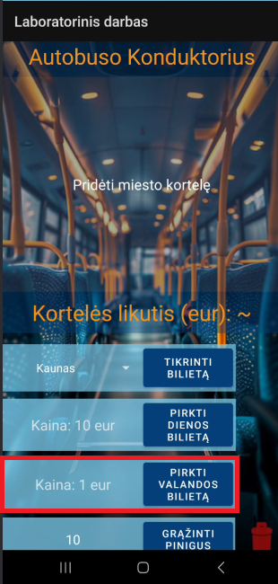

1.4 pav. Pirkti valandos bilietą funklcionalumas

Paspaudus mygtuką „Pirkti valandos bilietą“ ir priglaudus kortelę, į kortelę bus įrašomas naujas biletas, galiojantis vieną valandą nuo dabartinio laiko, bei bus nuskaityta bilieto kaina: 1 eur.

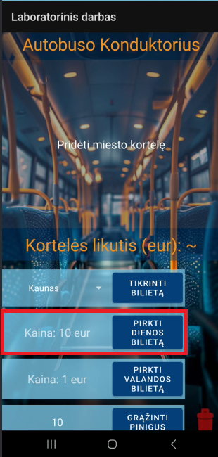

1.5 pav. Pirkti dienos bilietą funklcionalumas

Paspaudus mygtuką „Pirkti dienos bilietą“ ir priglaudus kortelę, į kortelę bus įrašomas naujas biletas, galiojantis 24 valandas nuo dabartinio laiko, bei bus nuskaityta bilieto kaina: 10 eur.

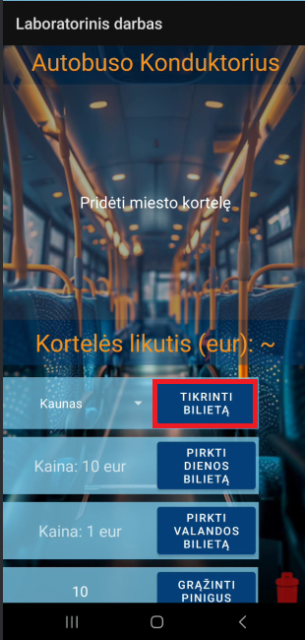

1.6 pav. Tikrinti bilietą funklcionalumas

Paspaudus mygtuką „Tikrinti bilietą“ ir priglaudus kortelę, bus patikrinama ar dabartiniame, pasirinktame mieste (nuotraukoje pasirinkta: „Kaunas“), yra nupirktas galiojantis bilietas.

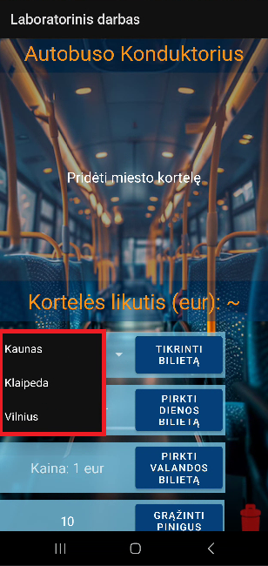

1.7 pav. Miesto pasirinkimo funklcionalumas

Paspaudus ant dabartinio miesto pavadinimo (1.6 pav. atveju – Kaunas), galima pakeisti programoje naudojamą miestą. Visi bilietai prikti Kauno mieste, o patikrinti Vilniuje ar Klaipėdoje nebus galiojantys.

1.8 pav. Kortelės informacijos nuskaitymo funkcionalumas

Nuskaičius kortelę galime matyti kortelės likutį (šiuo atveju 9 eur), pirktus dienos bilietus bei valandos bilietus

# Rezultatų apibendrinimas ir išvados

Darbo metu iškeltus tikslus bei uždavinius pavyko sėkmingai įgyvendinti. Darbas su android studio leido įgyvendinti projektą savo ruoštu be jokios papildomos įrangos, apart RFID kortelės.  
  
Įrankiai bei pavyzdžiai naudoti projekte leido sėkmingai nuskaityti bei įrašyti kortelės duomenis, taip įgyvendinant įvairius funkcionalumus: kortelės nuskaitymas, pinigų sumos pakeitimas kortelėje, bilietų informacijos nuskaitymas bei atnaujinimmas, miestų funkcionalumai.